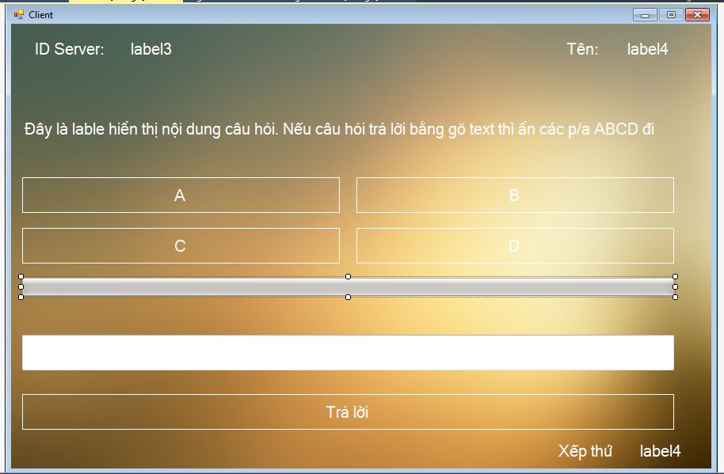
- Lable3 là để hiển thị IP Server, lable4 là tên người sử dụng
- Thanh tiến trình để đếm lùi theo thời gian của mỗi câu hỏi
- Ô gõ text trả lời
- Có 2 dạng câu hỏi là câu hỏi trắc nghiệm 4 lựa chọn và câu hỏi trả lời ngắn.
Nếu câu hỏi là trả lời ngắn mà không phải nhiều lựa chọn thì ẩn các phương án ABCD đi.
Nếu câu hỏi trắc nghiệm 4 lựa chọn thì có thể click vào các p/a ABCD để trả lời luôn hoặc cũng có thể gõ A,B,C hay D vào ô trả lời để gửi.

Còn màn hình Server thì như sau:
Giao diện đầu tiên của Server
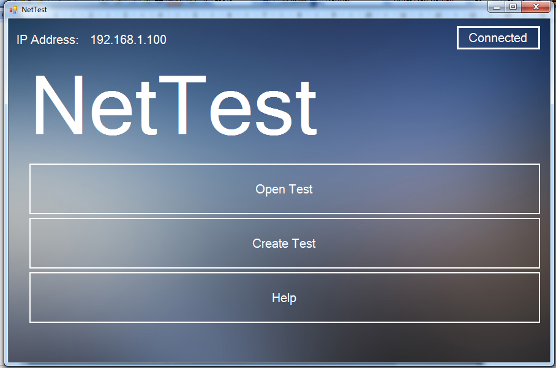
Khi Open Test thì nó cho phép chọn và load lên một file đề (dạng XML) và chuyển sang form sau :
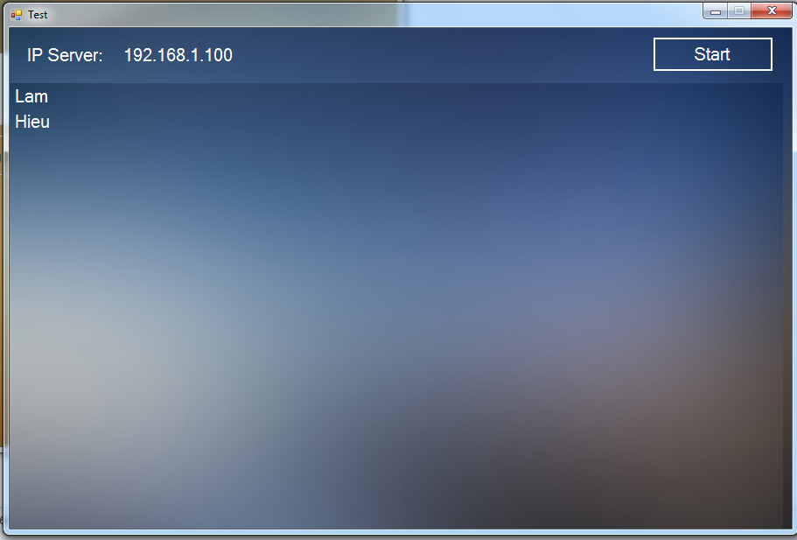
Sau khi thấy các client đã kết nối đầy đủ thì click nút Start để bắt đầu bài test, và mà hình chuyển thành như sau :
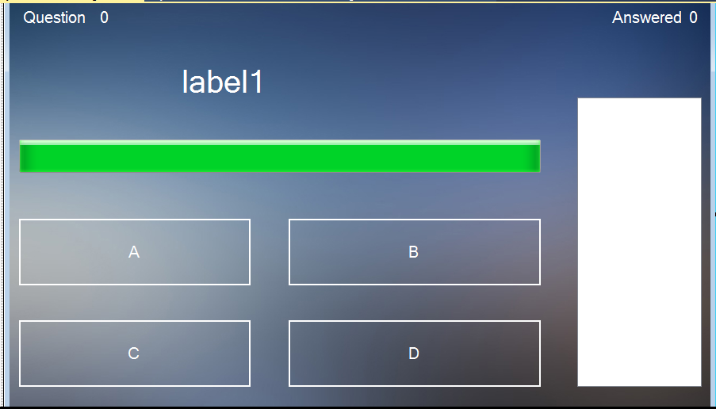

- Question là câu hỏi hiện tại
- lable1 là để hiển thị nội dụng câu hỏi
- Thanh tiến trình và 4 p/a ABCD thì như bên client
- Phía bên phải là cái listbox như bản gốc để theo dõi tiến trình trả lời của các Client. Chỉ cần bên client gõ gì thì nó hiển thị qua đây thôi (như bản gốc). Tuy nhiên cái này có cũng được mà không cũng được.

